Resdag Ressourcen + Deponien AG
Walter Schwarzkopf
Teufenerstrasse 3
9000 St. Gallen

walter.schwarzkopf@resdag.ch

@

Projekt 2015 435
Bearbeiter Joachim Malt | D 071 274 52 01 | malt@fsgeotechnik.ch

Häggenschwil SG
Deponiestandort Rütiholz

Bericht zu den geotechnischen Untersuchungen für das Gemeindeblatt Häggenschwil

Im Februar 2017 wurden geologische Untersuchungen in Häggenschwil, Bereich Rütiholz, durchgeführt. Das durch die resdag Ressourcen + Deponien AG beauftragte Büro FS Geotechnik AG, St. Gallen, organisierte und koordinierte die Sondierungen vor Ort und war in weiterer Folge auch für die Auswertung und Interpretation der Resultate verantwortlich.
Es wurden 6 Kernbohrungen, 11 Baggerschlitze und 21 Rammsondierungen ausgeführt. Mit den Kernbohrungen wurden Erkenntnisse über den tieferen Untergrund und die Zusammensetzung von Fels und Moräne erlangt, während die Rammsondierungen insbesondere Aussagen zur Lagerungsdichte des Untergrundes und zur Tiefe der Felsoberfläche lieferten. Mit den Baggerschlitzen wurden die so erhaltenen Informationen über den Untergrund ergänzt und verdichtet.
Die Feldarbeiten konnten am 14. Februar 2017 begonnen und dank dem speditiven Einsatz aller Beteiligten innert 2 Wochen wieder abgeschlossen werden.
Ziel der Untersuchungen war es, über die Machbarkeit einer Deponie für sauberes Aushubmaterial am Standort zwischen Sitter und dem Moränenhügel Altrütiholz Gewissheit zu erlangen. Geotechnisch relevante Aspekte waren dabei vor allem die Wechselwirkung einer Deponieschüttung mit Hang- und Grundwasser und die Böschungsstabilität zur Sitter.
Als Ergebnis der Abklärungen zeigte sich, dass im Flachbereich zwischen Sitter und dem Moränenhügel Altrütiholz der nahezu horizontal verlaufende Molassefels unterhalb einer wenige Meter mächtigen Lockergesteinsschicht ansteht. Der Moränenhügel selbst ist aus kompaktem Lockergesteinsmaterial aufgebaut, er ist der Überrest des Gletscherrückzugs bei der letzten Eiszeit vor ca. 12'000 Jahren. Eine nennenswerte Hangwasserführung fand sich im Flachbereich auf der Felsoberfläche und lokal in Zwischenschichten der Moräne.
Gesamthaft betrachtet sind die geologischen Voraussetzungen für den Aufbau einer Deponieschüttung günstig. Die Machbarkeit ist unter Beachtung gewisser Restriktionen (Böschungsneigungen, Abstände zur Sitter etc.) gegeben.
Bild: Sondierarbeiten im Flachbereich zwischen Sitter und dem Moränenhügel Altrütiholz
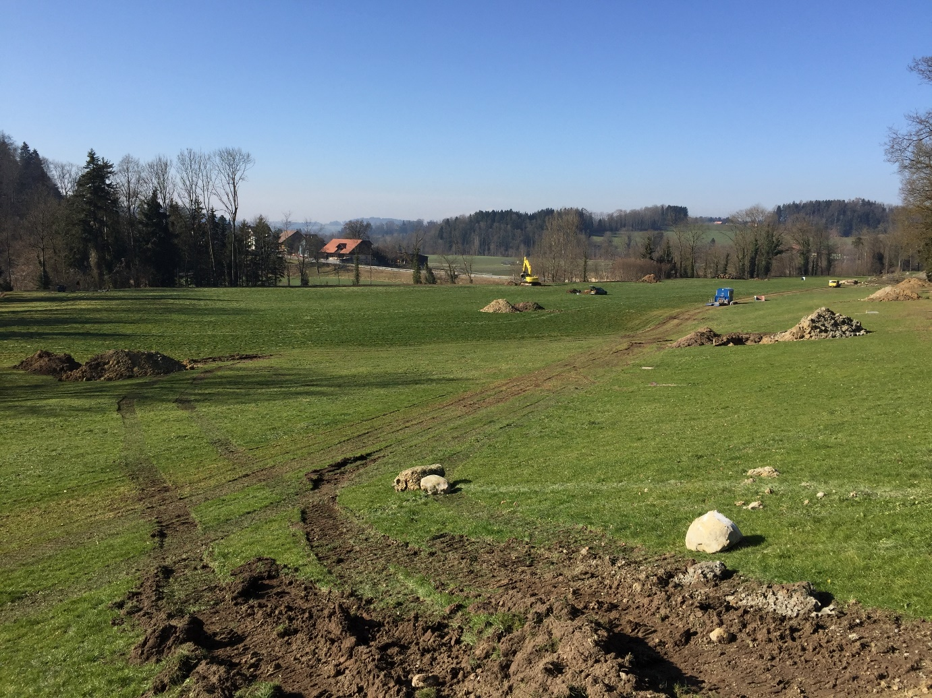

St. Gallen, 12. Mai 2017
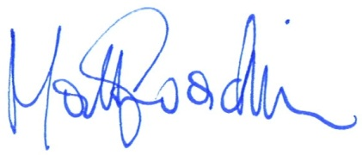

FS Geotechnik AG
Joachim Malt

